

幸 福 日 记
时 间：2020.07.28 地 点：梧桐树班 记 录：佳琪
一、晨间活动：
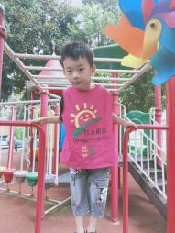
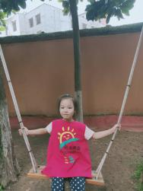
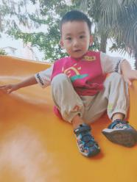
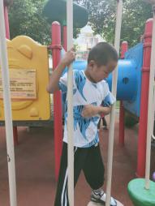
美好的一天开始喽，梧桐宝贝隆隆、默轩、雅涵、琪博、馨悦、雅涵、荷馨、柚柚、宇墨、晓晓早早的来到了幼儿园，在佳琪和佳慧的带领下小朋友们在操场上玩起了晨间游戏，有的小朋友在玩滑滑梯，有的在玩荡秋千，有的在玩攀爬架......看！宝贝们玩的多开心呀！期待明天有更多宝贝加入我们有趣的晨间游戏哦！

二、生活礼仪：
早餐时间开始啦，一首取餐音乐响起，宝贝们轻轻的合上椅子有序的排队进行取餐，取完餐还会跟老师说礼貌用语，为梧桐树班的小朋友们点赞哦！用完餐后今天的小值日生荷馨、琪博、隆隆、橙子都积极主动的帮助老师一起送餐并整理教室环境，为勤劳的宝贝们点赞哦！
- 自主探索：
吃过早餐，春天带领小朋友上课一节沙水课《小球跑得快》，首先请小朋友看春天是如何示范的？在示范之前请小朋友思考一个问题，可以来猜一猜哦，小球在什么样地面上跑的快呢？珩月很快举起了小手回答说：“在光滑的地面上跑的快。”多多也说到：“小球从上坡到下坡的时候跑的也快。”看来小朋友的生活常识跟丰富哦，那么让我们用支架底座、支架管、还有小球一起搭建小球滚动的轨道，一个坡度大，一个坡度小，从而来证明我们的猜测是否正确，我们的实验证明：相同的小球在斜坡上同时滚动，管道的坡度越大，小球滚落得越快！下面让我们分小组一起进行搭建管道，比比哪个小球跑得快！
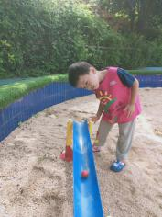
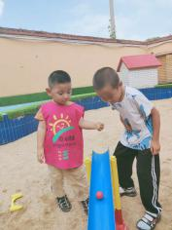
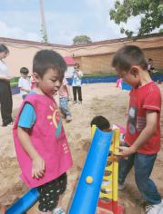

四、风采展示：
“暖暖的阳光下，我们神采飞扬......”在荷馨宝贝的主持下开始了今天的风采展示；荷馨宝贝大方的走上舞台先进行自我介绍之后给大家带来了口风琴演奏《划船歌》，宝贝口风琴进步很大哦，弹琴的姿势很正确，但是弹奏的不熟练，希望下去之后多加练习哦；琪博宝贝给大家带来了口风琴演奏《小小鸭子》，宝贝口风琴弹的很熟练，说明在家有好好的练习哦，棒棒哒！昱隆宝贝给大家带来了口风琴演奏《划船歌》，宝贝小手放在琴键上开始弹奏啦，弹奏的比较熟练，也是值得表扬的哦！最后一位小明星煜程宝贝给大家带来了口风琴演奏《小小鸭子》宝贝弹奏的手势很正确，但是音乐弹奏的不是很熟练，希望回家后多加练习哦。期待明天更精彩的表现哦，风采展示的小明星别忘记带口风琴哦！
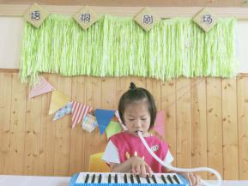
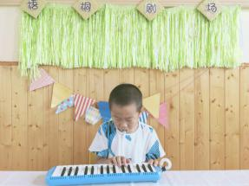
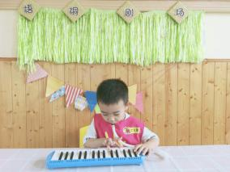
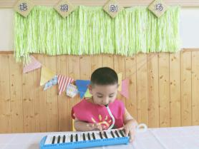

五、家园共育：
1、本周风采展示的主题是口风琴，周三风采展示的主持人是：艾昱隆；风采展示的小明星有：张天翊、彭韵涵、叶根茂、谭台骏依、鲁泽言请宝贝提前在家做好准备哦！

